**图像融合调研：Laplacian Image Blending && Poisson Image Editing**

阿斯哈提·哈再提 1712870

发现在Lab4 我们应用于图像融合的方法拉普拉斯金字塔融合方式在源图与目标图的色彩差距较大情况下会产生令人无法接受的效果，于是我调研其他用于图像融合的方式了解到了泊松图像融合在这方面做的最好，影响最深远。

**正文：**

假设我们有两幅图（S,T），其中S种的区域 $Ω$ 需要融合到T中去(我们假设T足够大以便容得下 $Ω$):

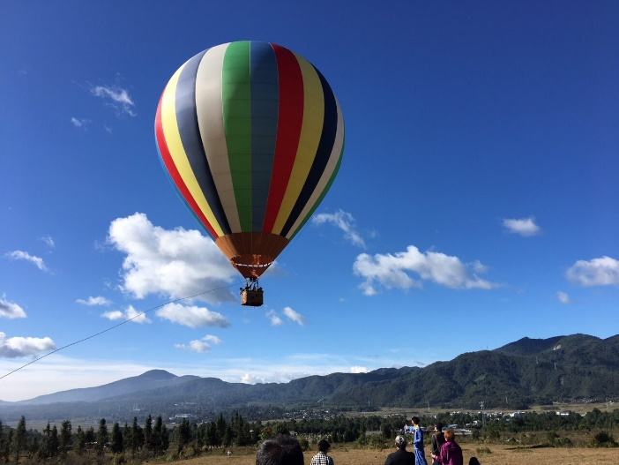 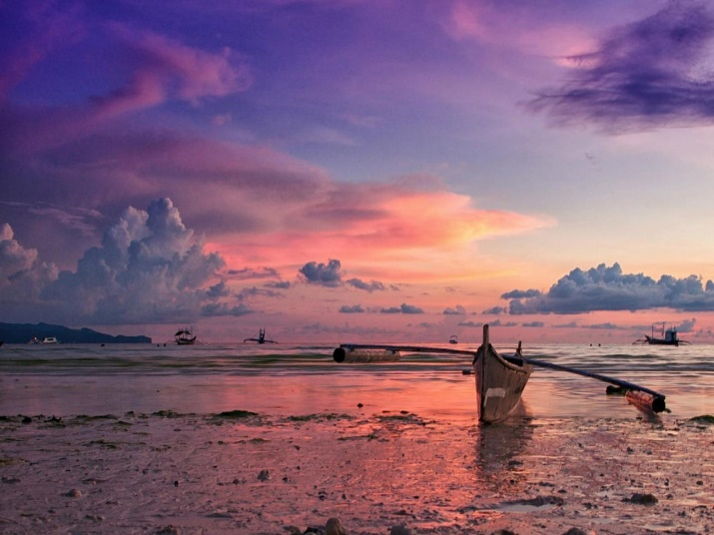

**S:原图**  **T.目标图**

我们利用拉普拉斯金字塔的方式去融合得到 $R_L$:

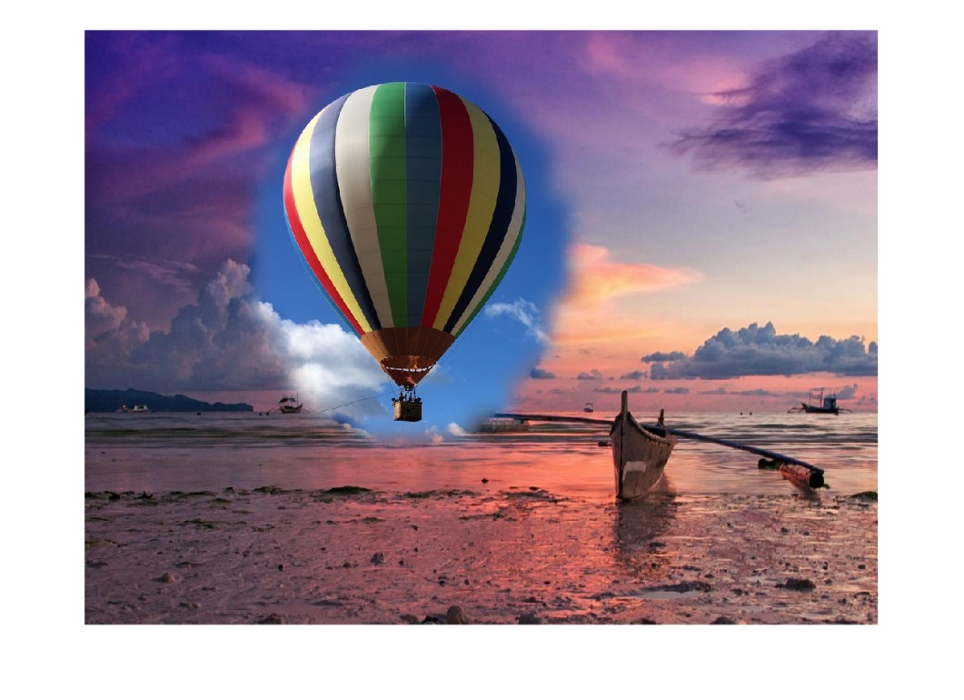

我们观察 $R_L$ 发现， $Ω$ 区域内的颜色与T中的颜色差别巨大，那有什么办法去让 $Ω$ 内部与源图相似的同时，避免目标图中 $Ω$ 与周围在颜色上的差别呢？

在这我所要介绍的是**Poisson Image Editing**中的一种图融合方式（梯度域上的图像编辑）：

主观上的想法是将原图中 $Ω区域$ 的Edges 转换到目标图中 $Ω区域$，再想办法计算目标图中 $Ω区域内的$ 颜色，使之尽可能地与目标图中 $Ω周围的$ 像素点和谐。也就是说，我们想要生成的新图中中的梯度gradient $∇I(x,y)$,在融合区 $Ω内$,尽可能地与原图的梯度 $∇S(x,y)$ 近似，并且结果必须受目标图T中C:\Users\18430\AppData\Local\Microsoft\Windows\Clipboard\HistoryData\{A8D905C2-C9D5-4784-92B0-4F5918D230E5}\{E2294612-AA02-49D2-AAF3-40E67DE81EFC}\ResourceMap\{5A7B7FC0-F102-4618-8941-EE3849D1EC37}融合边界*∂*上的值 $T(x,y)$  的限制。

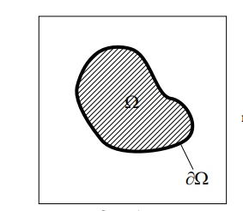

（融合区域示例）

我们将此方法在连续空间上表示成泛函数在狄利克雷边界条件下求最值得问题（等式1）

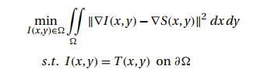

若将被积函数写为（即F为拉格朗日函数）（等式2）：



则根据变分法意味着使得等式1的解**I(x,y**)是以下二维欧拉-拉格朗日方程的一个解（欧拉-拉格朗日方程是泛函数G在边界条件下满足最值的解的必要条件）（等式3）



将2带入3中，(等式三种∂F*/*∂I=0，因为I本身未在等式中出现)

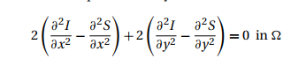

化简完，我们可得到更简单的结论（ 其中∇2表示拉普拉斯算子，即二维二阶导数∇2= ）（等式4）

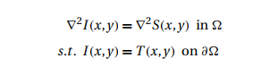

形如等式4叫做泊松方程，其中边界条件 $I(x,y)=T(x,y)为具体值，是狄利克雷边界条件。$

下一步我们将该结论应用到由像素点组成的离散世界中，对于图像来说，梯度的求解从求偏导变成像素点本身的值与左右上下邻居像素点的相减运算，也就是说微分操作完全可以转换为卷积操作，∇2 运算可以由3*3 滤波器拉普拉斯卷积核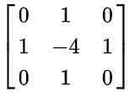来计算。

那么区域 $Ω$ 上的每个像素点P将产生包含所求**I(x,y**)中位置像素点的值的一个等式，此等式中除当前像素点P和其上下左右四个邻居点外，其余未知像素点系数是0. 根据像素点P的位置分以下两种情况：

|  |  |  |  |  |  |  |  |  |  |  |  |
| --- | --- | --- | --- | --- | --- | --- | --- | --- | --- | --- | --- |
|  |  |  |  |  |  |  |  |  |  |  |  |
|  |  |  |  |  |  |  |  |  |  |  |  |
|  |  |  |  |  |  |  |  |  |  |  |  |
|  |  |  |  |  |  |  |  |  |  |  |  |
|  |  |  |  |  |  |  | **B** |  |  |  |  |
|  |  |  |  |  |  |  |  |  |  |  |  |
|  |  |  |  |  |  | **A** |  |  |  |  |  |
|  |  |  |  |  |  |  |  |  |  |  |  |
|  |  |  |  |  |  |  |  |  |  |  |  |
|  |  |  |  |  |  |  |  |  |  |  |  |
|  |  |  |  |  |  |  |  |  |  |  |  |

图 3

1. P及其上下左右邻居像素点均在融合区域C:\Users\18430\AppData\Local\Microsoft\Windows\Clipboard\HistoryData\{A8D905C2-C9D5-4784-92B0-4F5918D230E5}\{BF72F015-6CC3-4D5E-8835-F0032DCEC870}\ResourceMap\{D16F678A-33AF-4C24-BCE5-708490A5F225}内，如上图A，即这种点无需约束于边界条件，则由通过拉普拉斯算子的逼近，该像素点产生的等式为

*I(x* +1,*y)*+ *I(x* -1,*y)* +*I(x*,*y* + 1*)* +*I(x*,*y* - 1*)* - 4*I(x*,*y)*= *S(x* + 1,*y)* +*S(x* -1,*y)* +*S(x*,*y* + 1*)* +*S(x*,*y* - 1*)* - 4*S(x*,*y)*

1. P在融合区域C:\Users\18430\AppData\Local\Microsoft\Windows\Clipboard\HistoryData\{A8D905C2-C9D5-4784-92B0-4F5918D230E5}\{BF72F015-6CC3-4D5E-8835-F0032DCEC870}\ResourceMap\{D16F678A-33AF-4C24-BCE5-708490A5F225}的边缘上，如上图B，由边界条件知，拉普拉斯算子的逼近中将包含目标图中融合区域C:\Users\18430\AppData\Local\Microsoft\Windows\Clipboard\HistoryData\{A8D905C2-C9D5-4784-92B0-4F5918D230E5}\{BF72F015-6CC3-4D5E-8835-F0032DCEC870}\ResourceMap\{D16F678A-33AF-4C24-BCE5-708490A5F225}边界上的像素点的值，即边界上的像素点产生的等式为

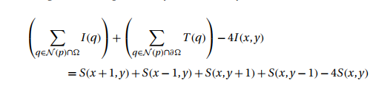

将融合区域C:\Users\18430\AppData\Local\Microsoft\Windows\Clipboard\HistoryData\{A8D905C2-C9D5-4784-92B0-4F5918D230E5}\{BF72F015-6CC3-4D5E-8835-F0032DCEC870}\ResourceMap\{D16F678A-33AF-4C24-BCE5-708490A5F225}上的所有未知像素点产生的等式写在一起，我们将要得到一个规模很大的代数系统，此代数系统中由多少个需要融合的像素点，就有多少个等式，因为每个等式最多包含五个系数不为零的未知像素点（即像素点及其上下左右邻居点的值均未知，参考上述第一种情况），其余未知像素点的系数均为零。因此该代数系统的的系数矩阵是稀疏矩阵，意味着解这个代数系统的代价会小很多。

代数系统如下：

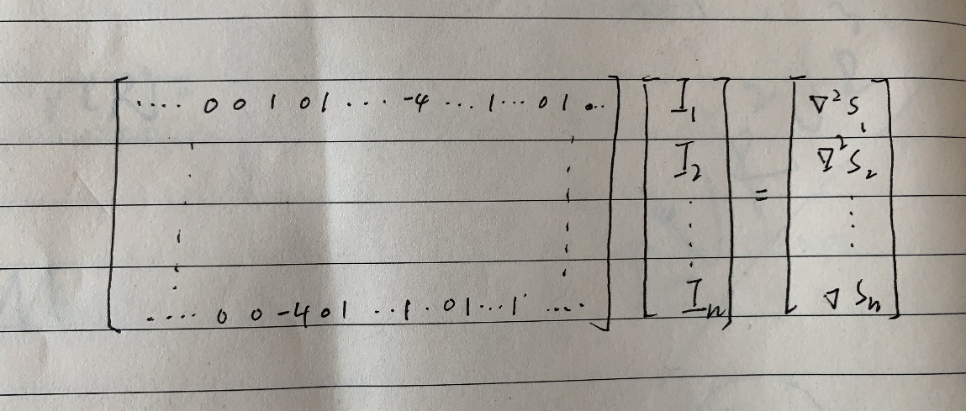

就像拉普拉斯金字塔融合一样，泊松等式融合在图像的每个颜色通道单独进行。将该方法实现，我们可以看到结果中源图的融合区域C:\Users\18430\AppData\Local\Microsoft\Windows\Clipboard\HistoryData\{A8D905C2-C9D5-4784-92B0-4F5918D230E5}\{BF72F015-6CC3-4D5E-8835-F0032DCEC870}\ResourceMap\{D16F678A-33AF-4C24-BCE5-708490A5F225}已经颜色上已经与目标图中融合区域的边界很和谐了。

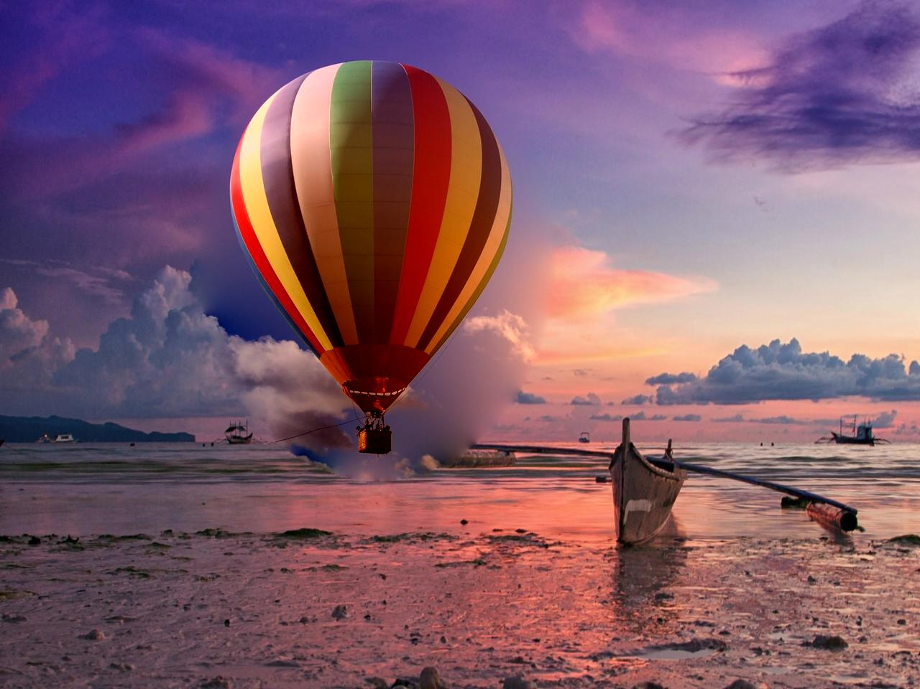

若我们稍微细心发现，该结果也并非令人很满意： 在融合区域C:\Users\18430\AppData\Local\Microsoft\Windows\Clipboard\HistoryData\{A8D905C2-C9D5-4784-92B0-4F5918D230E5}\{BF72F015-6CC3-4D5E-8835-F0032DCEC870}\ResourceMap\{D16F678A-33AF-4C24-BCE5-708490A5F225}，源图区域的纹理将目标图中的纹理覆盖住了，形成了一些视觉上的反常，目标图中融合区域纹理较强的区域侵入到融合区域C:\Users\18430\AppData\Local\Microsoft\Windows\Clipboard\HistoryData\{A8D905C2-C9D5-4784-92B0-4F5918D230E5}\{BF72F015-6CC3-4D5E-8835-F0032DCEC870}\ResourceMap\{D16F678A-33AF-4C24-BCE5-708490A5F225}（看上图边界区域）

**改进（混合梯度融合）**

之前，我们的泊松融合算法是在我们要生成的新图的融合区域内，来自源图像的像素点将完全覆盖目标图中的像素点，在有些场合下（如上），我们会想让目标图中融合区域内的纹理保持在新的生成图像中，以便获得更好的融合效果。

那么我们可以在原先的等式4中做出一些改变，使我们要生成的新图像中的每个像素点中的拉普拉斯算子和一个随机的向量场的散度间的差值最小(div是向量场的散度)，

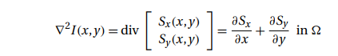

若我们想要保留目刚和区标图中融合区域的一些纹理，可以使上述随机向量场定义成源图和目标图梯度的混合，即

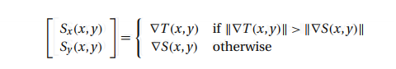

这个会保留融合区域内具有更强的梯度的一方。此方法是线上与上述方法基本上一样，但有更好的效果：

上述两个融合在这种混合融合下的结果：

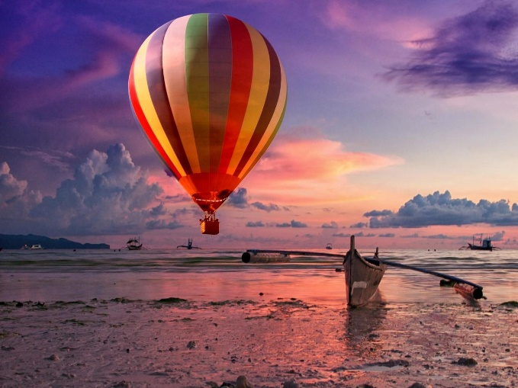

代码实现：

1. 输入源图，目标图，mask,

**对每个颜色通道进行：**

1. 计算源图C:\Users\18430\AppData\Local\Microsoft\Windows\Clipboard\HistoryData\{A8D905C2-C9D5-4784-92B0-4F5918D230E5}\{BF72F015-6CC3-4D5E-8835-F0032DCEC870}\ResourceMap\{D16F678A-33AF-4C24-BCE5-708490A5F225}融合区域的梯度，在混合梯度融合中也需要算目标图的C:\Users\18430\AppData\Local\Microsoft\Windows\Clipboard\HistoryData\{A8D905C2-C9D5-4784-92B0-4F5918D230E5}\{BF72F015-6CC3-4D5E-8835-F0032DCEC870}\ResourceMap\{D16F678A-33AF-4C24-BCE5-708490A5F225}区域的梯度。
2. 计算需要建立的线性系统Ax=B中的稀疏系数矩阵A和等式右边B，在混合梯度融合中等式右边B需要根据目标图中的融合区域和源图中的区域的梯度来计算。
3. 解线性方程组（Ax=B,x=A\B）
4. 利用解集x代替目标图区域。

代码实现见附件。

原论文： P. Pérez, M. Gangnet, and A. Blake. Poisson image editing. In *ACM SIGGRAPH (ACM Transactions on Graphics)*, 2003. <https://dl.acm.org/doi/pdf/10.1145/1201775.882269>

主要的公式和引用来自 **Computer Vision for Visual Effects RICHARD J. RADKE** Rensselaer Polytechnic Institute

Chapter 3.2 Poisson Image Editing. <https://cvfxbook.com/>

【参考】：从泊松方程的解法，聊到泊松图像融合 <https://zhuanlan.zhihu.com/p/68349210>